Stappenplan Woordzoeker

Opdracht

Vandaag maken we een woordzoeker over jezelf. Je zoekt 20 woorden die over jouw gaan. Dit kan je naam zijn, hobby’s, dingen die je graag eet,….

1. Open een nieuw Open Office Writer bestand.
- Typ de 20 woorden onder elkaar.
- Laat de juf nalezen.

3. Typ “free puzzlemaker” in de zoekbalk van Google.
- Kies de eerste website.

Je krijgt het volgende scherm te zien:
Kies voor word search of woordzoeker.
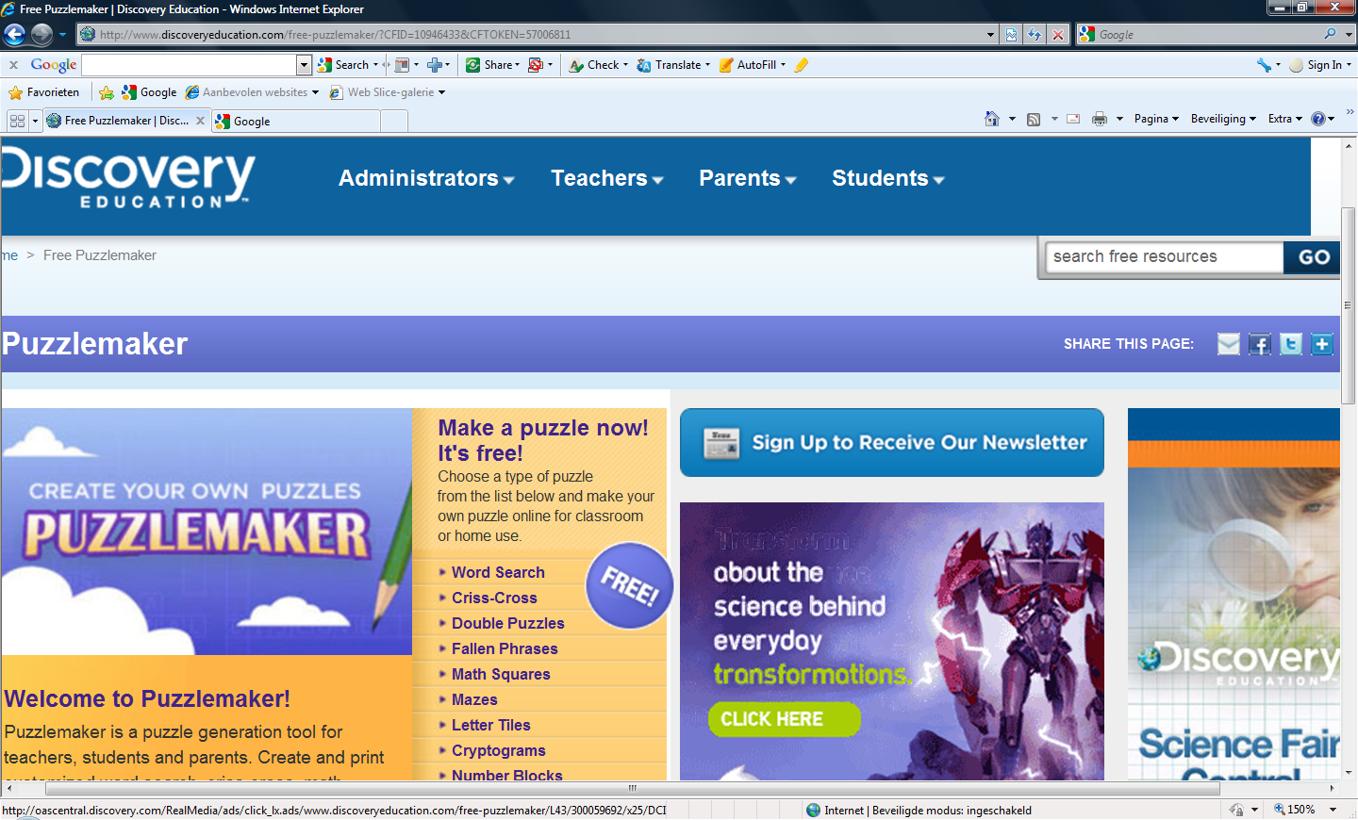

Je krijgt het volgende te zien:
- stap 1: typ titel
- stap 2: vul de grootte van de puzzel in op 20 - 20
- stap 3 en 4: middelste bolletje
aanduiden
- stap 5: woordenlijst uit Word
kopiëren en hier plakken
- stap 6: klik op ‘create my puzzle’
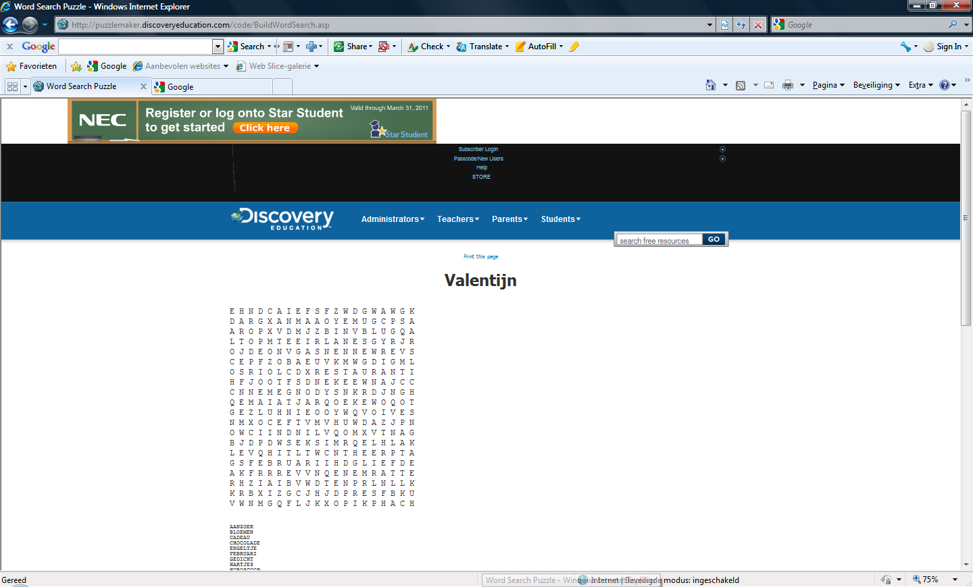
De woordzoeker komt te voorschijn.

4. Woordzoeker kopiëren naar Open Office Writer.
- Open een nieuw document
- Kopieer de woordzoeker samen met de woordenlijst naar je document. (Alles selecteren – rechtermuisknop kopiëren – rechtermuisknop plakken)

- Selecteer nu de woordzoeker en vergroot het lettertype tot dat de woordzoeker op je blad past.
- Verander het lettertype niet!
- Geef de titel een mooie kleur

5. Woordenlijst aanpassen
- Verplaats de woorden zodat ze in drie kolommen staat.

6. Afbeelding toevoegen
- Voeg één afbeelding toe aan je document.

7. Woordzoeker afdrukken.
- Druk je woordzoeker af. Gebruik de printer “secretariaat kleur”

